Verzweringen van de voet bij grasparkieten

Vetrijke voeding, regelmatig snoepjes, weinig groenten en fruit, en slechts zelden beweging – dit is niet goed voor een mens. Maar ook vogels kunnen leiden aan beschavingsziektes.
Een vorm van deze huisgemaakte ziektes is verzweringen van de voet, ook wel “bumble foot” genaamd. Vetzucht en weinig bewegen geven grote druk op de voetzool. De huid wordt weker, er komen ontstekingen (zweren) die bovendien door kleine micro-organismen geïnfecteerd raken. Daar komt nog bij dat een slechte vitamine-huishouding dit allemaal bevordert.
Vitamine A beschadigt de opperhuid. Ook vuile zitstokken en de vogel die ouder wordt werken dit nog verder in de hand. Bacteriën en andere ziekteverwekkers kunnen onbelemmerd in het lichaam binnen dringen en leiden tot zware, soms dodelijke, infectieziektes.
Typische tekens hiervoor zijn het steeds ontlasten van dezelfde voet in rust of een agressiviteit ten gevolge van de pijn.
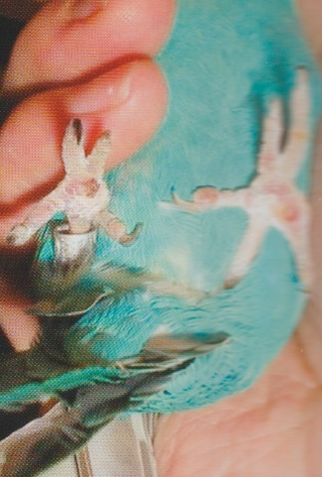
lichte beschadiging

Voetverzweringen kunnen aangetroffen worden bij alle kromsnavels, maar komen toch het meeste voor bij grasparkieten en amazones. Erge kwetsuren moeten zeer lang behandeld worden om te kunnen genezen.
Als oorzaak van deze verwondingen moeten we gaan kijken hoe de vogel gehouden wordt. Dat dit op een foute manier gebeurt is zeker duidelijk. In de meeste kooien en volières vinden we de plastieken stangen (soms nog geribbeld) die meegeleverd worden met de kooi. Soms zijn het gladde houten zitstokken met allemaal dezelfde diameter. Deze stokken geven voortdurend een drukbelasting op dezelfde plaats op de voetzool.
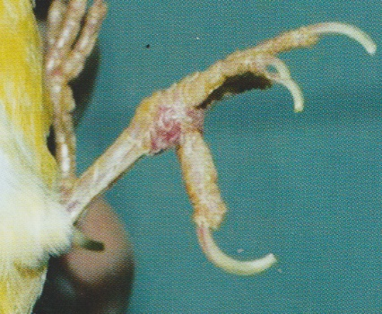
5de graad – zwelling van de poot en de tenen

Het is veel beter om natuurstokken te voorzien (vb. hout van fruitsoorten – onbespoten) Deze stokken die nooit even dik zijn en dikwijls knoesten vertonen geven een weldadige massage aan de voetzolen. Bovendien zit de vogel nooit op dezelfde manier op zo een stok en wordt de druk gelijkmatiger verdeeld.
Nog een andere oorzaak kan het zandpapier zijn waarmee sommige stokken omhuld zijn. De kleine zandkorrels schuren de huid kapot en vormen zo een haard voor infecties en zweren aan de voet. Zulke zitstokken zouden nooit mogen gebruikt worden.
Een heel groot bijkomend probleem is het overgewicht bij vele vogels. Hoe zwaarder de vogel is, des te meer druk komt er op de voetzool. Een uitgebalanceerde voeding die bestaat uit groenten, fruit, weinig vet en suikerhoudende snoepjes, samen met een goede vitamine mengeling en een grote vlucht, zorgen ervoor dat een vogel niet te vet wordt. Een grote vlucht zorgt niet alleen voor meer beweging maar ook voor een betere doorbloeding, ook van de voetzolen. Dikwijls moet een vogel aangezet worden tot vliegen. Zorg daarom voor aantrekkelijke speeltjes en landingsplaatsen.
Bij vogels met andere pootproblemen zoals een breuk of een amputatie komen deze kwetsuren natuurlijk nog meer voor, omdat zij telkens dezelfde poot moeten gebruiken. Daarom is het bij deze diertjes zeker nodig de bovenstaande regels toe te passen zodat nooit dezelfde drukpunten belast worden.
Om voetzweren te genezen moeten we natuurlijk eerst zorgen dat de omstandigheden optimaal worden. We kunnen eventueel ook een plankje plaatsen waar de vogel even volledig tot rust kan komen zonder speciaal de bal van de voet te belasten. Dan gaan we de pootjes verzorgen met een vitamine-E rijke zalf. Ook een zalf met zinkoxide kan weldadig werken.
Verder gaan we de zitstokken omwikkelen met zacht materiaal (vb. watten), wel goed opletten dat men geen materiaal gebruikt waarin de tenen kunnen verstrikt raken. Een vogel kan zich hieruit niet zelf bevrijden.
Bij nog ergere kwetsuren moet gestart worden met een antibiotica kuur. Eerst en vooral een zal die antibiotica bevat, maar meestal ook een geneesmiddel in het drinkwater of zelfs ingespoten in de vogel. De poot moet dan met een steriel verband verbonden worden dat regelmatig ververst wordt. Meestal is de kwaal na 14 dagen genezen maar moet verder toch aandacht besteed worden aan de huid, omdat deze erg gevoelig geworden is.
Indien de verzwering zo erg is dat het niet meer lokaal kan behandeld worden, moeten we overgaan tot amputatie om bloedvergiftiging te vermijden.
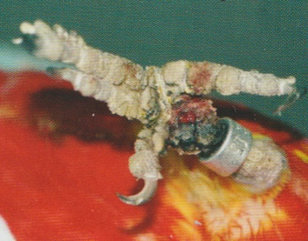
beenderen zijn aangetast

De afloop van deze kwetsuur is afhankelijk van hoe erg de verzwering reeds is. In het begin is het meestal vrij goed te behandelen, maar indien reeds een beschadiging aan het gebeente vertoont, kent dit meestal een dodelijke afloop.

1ste graad : kleurverandering van de huid naar roze
2de graad : weke, ronde en dunne veranderingen
3de graad : zweren met korsten
4de graad : zweren met dood weefsel
5de graad : vochtophoping en zwelling van de voet, ontsteking van de zenuwen, veel pijn
6de graad : verstijven van de gewrichten, duidelijke spreiding van de tenen door zwellingn
7de graad : ontsteking van de beenderen

